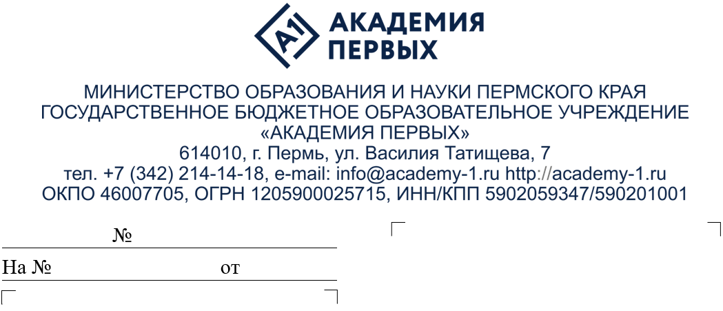Уважаемые коллеги!

Руководителям исполнительно-распорядительных органов городских и муниципальных округов Пермского края, осуществляющих управление в сфере образования

Руководителям образовательных организаций Пермского края

О приеме заявок на программы  
9 заочного потока 2025 года  
ГБОУ «Академия первых»

Информируем, что государственное бюджетное образовательное учреждение «Академия первых» объявляет набор обучающихся на 9 поток дополнительных общеразвивающих программ, которые пройдут в заочной форме с применением дистанционных образовательных технологий   
с 1 по 30 сентября 2025 г.

Каждая программа (перечень в Приложении) включает в себя видеоматериалы и задания для самостоятельной работы, размещенные   
на образовательной платформе Skillspace, доступ к которой будет обеспечен обучающемуся после зачисления на обучение. Для успешного освоения программ необходимо наличие компьютера/планшета и стабильного выхода   
в интернет.

Для записи на дистанционные программы необходимо до 31 августа 2025г. (включительно):

1. создать личный кабинет на платформе «Сириус.Онлайн» по ссылке: <https://auth.sirius.online/>;

2. перейти по соответствующей ссылке (Приложение) и подать заявку   
на выбранную обучающимся программу.

После рассмотрения всех заявок на электронную почту, указанную   
при регистрации, придет уведомление о статусе заявки:

«на рассмотрении» («Заявка находится на рассмотрении»);

«одобрено» («Заявка одобрена. Необходимо заполнить данные   
об обучающемся»);

«отклонено» («Заявка отклонена по причине несоответствия возраста обучающегося возрасту, утвержденному в рамках программы»).

Для зачисления на программу необходимо заполнить все графы внутри своей заявки на платформе «Сириус.Онлайн», а также прикрепить скан-копию документа, удостоверяющего личность обучающегося.

До 30 сентября 2025 г. необходимо завершить освоение программы (просмотр видеоматериалов и решение заданий для самостоятельной работы).

Для успешного освоения программы участнику необходимо:

1. просмотреть материал по выбранной программе;

2. выполнить промежуточные и итоговые задания.

Успешно завершившим обучение выдается свидетельство об обучении.

До 30 сентября 2025 г. открыт доступ к видеоматериалам и заданиям   
для самостоятельной работы. Количество программ для участия не ограничено.

Вся информация о дополнительных общеразвивающих программах   
ГБОУ «Академия первых» размещена на сайте: <https://academy-1.ru/> в разделе «Образовательные программы», а также в группе «ВКонтакте»: <https://vk.com/academy1perm>.

Просим осуществить информирование заинтересованных лиц   
о возможности участия в указанных программах (Приложение).

При возникновении вопросов в части организации записи детей   
на общеразвивающие программы просим обращаться в учебно-методический отдел ГБОУ «Академия первых» по тел: +7(342) 214 14 18 (доб. 2).

Приложение: на 3 л. в 1 экз.

Директор Ю.В. Трясцина

Приложение к письму

ГБОУ «Академия первых»

от

№

**Перечень дополнительных общеразвивающих программ 9 заочного потока 2025 года   
ГБОУ «Академия первых»**

| **№** | **Программа** | **Возраст участников** | **Описание программы** | **Подать заявку  по ссылке до 31 августа 2025г. (включительно)** |
| --- | --- | --- | --- | --- |
|  | Введение в проектную деятельность: путь к Большим вызовам | 12-17 лет  (6-11 класс) | Данный курс поможет разобраться в основах проектной деятельности. Вы узнаете, что такое проект, чем исследовательский проект отличается от прикладного, а также научитесь «упаковке» проектов для различных конкурсов, в том числе и для всероссийского конкурса научно-технологических проектов «Большие вызовы» | <https://my.sirius.online/activity-page/perm:projects-path-challenges-dist-9-2025> |
|  | Медицинская генетика (базовый курс) | 15 - 17 лет | Целью реализации программы является приобретение обучающимися теоретических знаний в области биологии, медицины и генетики, совершенствование исследовательских навыков в изучении медицинской генетики | <https://my.sirius.online/activity-page/perm:medical-genetics-dist-9-2025> |
|  | Олимпиадный русский язык (углубленный уровень) | 14 - 18 лет | Почему ЖИ, ШИ нужно писать именно так? Сколько заимствованных слов в русском языке? Что общего между космосом и косметикой? Как объяснить то, что Пермь – женского рода, а Сочи – мужского? Всех, кто хочет найти ответы на эти вопросы и любит решать лингвистические задачи, приглашаем на программу «Олимпиадный русский язык (углубленный уровень)» | <https://my.sirius.online/activity-page/perm:olymp-russian-advanced-dist-9-2025> |
|  | Основы ботаники | 13-17 лет | Программа «Основы ботаники» направлена на формирование интереса к изучению ботаники, структурированию и расширению знаний о многообразии растений, их морфологическом и анатомическом строении. Эта программа может стать одной из ступеней подготовки к участию в олимпиадах по биологии в 7-11 классах. Курс включает в себя 10 видеороликов, а также тестовые задания разного уровня сложности для закрепления материала, содержит рекомендации по дальнейшему самостоятельному изучению ботаники | <https://my.sirius.online/activity-page/perm:botany-dist-9-2025> |
|  | Основы биохимии | 14-17 лет | Биохимия – наука, изучающая химический состав живых объектов, строение и пути превращения веществ в клетках, органах, тканях и целых организмах. Этот раздел биологии, тесно взаимосвязан с химией, в первую очередь органической, а также физикой. Данная программа «Основы биохимии» подойдет тем, кто только начал изучение биохимии. Программа направлена на формирование базовых представлений о химическом составе живого, значении различных элементов и их содержании в живых организмах, основных группах химических веществ, значимых для живых организмов, их разнообразии, строении и функциях, основных процессах, происходящих в живом организме и основных механизмах их протекания. Эта программа может стать стартовой при изучении биохимии, поможет сформировать межпредметные связи, закрепить знания, необходимые для дальнейшего изучения биохимии на углубленном уровне, а также может быть полезна при подготовке к участию в олимпиадах по биологии. Курс включает в себя 10 видеороликов, а также задания для самостоятельной работы с материалом, закрепления знаний и тестовые задания разного уровня сложности для самостоятельного оценивания | <https://my.sirius.online/activity-page/perm:biochemistry-dist-9-2025> |
|  | Олимпиадное обществознание | 14-18 лет | Предлагаем вам программу дистанционных занятий, посвященных сложным и спорным явлениям истории и современности. Регулярное государство, безусловный базовый доход, игрофикация, социальный рейтинг, трансгуманизм – идеи, уходящие в прошлое и одновременно простирающиеся в будущее. Подобные явления предлагаются для анализа в заданиях повышенной сложности олимпиад по обществознанию. Мы попробуем объемно увидеть эти (и другие) концепции и попытки их воплощения, оценить их потенциальные возможности с разных сторон. Мы будем изучать и рассуждать, рассматривать теоретические аспекты и приводить примеры. Наши занятия помогут обогатить мировоззрение, потренировать критическое мышление и будут полезны старшеклассникам, интересующимся общественными науками и ориентированным на участие в различных олимпиадах по обществоведческим дисциплинам | <https://my.sirius.online/activity-page/perm:olympiad-social-9-2025> |
|  | Информационная журналистика: жанры, форматы, текст | 13-17 лет | Целью курса является подготовка обучающихся к практике создании текстов в жанрах информационной журналистики и участию в функционировании школьного медиа. Отличительная особенность данного курса заключается в формировании углубленных знаний о тексте информационной журналистики. Программа предполагает актуализацию имеющихся у школьников знаний о журналистском тексте; расширение знаний о жанрах текстов информационной журналистики; формирование навыков применения полученных знаний на практике. Владение основами журналистской деятельности на этапах поиска информационного повода, сбора материала и создания текстов в журналистских жанрах позволит школьникам и педагогам поднять на более высокий уровень работу школьных медиа | <https://my.sirius.online/activity-page/perm:journalism-dist-9-2025> |
|  | Олимпиадная математика. Комбинаторика. (8-10 класс) | 14-17 лет | Программа ориентирована на знакомство с базовыми приемами в решении олимпиадных математических задач, формирование интереса ним, а также в целом к предмету, подготовку к участию в олимпиадах и конкурсах по математике | <https://my.sirius.online/activity-page/perm:olymp-math-combinatorics-dist-9-2025> |
|  | Методы решения логических задач, 7-8 класс | 7 - 8 класс (13-14 лет) | Программа ставит своей задачей обобщение и систематизацию знаний школьников по методам решения логических задач. Разбираются задачи на методы предположения, табличный метод, методы диаграмм Венна, метод графов. Программа поможет подготовиться слушателям к муниципальному этапу ВСОШ по математике | <https://my.sirius.online/activity-page/perm:methods-solving-logical-problems-dist-9-2025> |
|  | Методы решения олимпиадных задач, 4 класс | 4 класс  (10-11 лет) | Программа направлена на формирование интереса к решению олимпиадных задач, расширение у учащихся знаний в области олимпиадной математики, повышение их общекультурного уровня и математического кругозора, подготовка к олимпиадам и конкурсам по математике | https://my.sirius.online/activity-page/perm:methods-solving-olympiad-problems-dist-9-2025 |
|  | Методы решения олимпиадных задач, 5 класс | 5 класс  (10-12 лет) | Программа направлена на формирование интереса к решению олимпиадных задач, расширение у учащихся знаний в области олимпиадной математики, повышение их общекультурного уровня и математического кругозора, подготовка к олимпиадам и конкурсам по математике | https://my.sirius.online/activity-page/perm:methods-solving-olympiad-problems-5-dist-9-2025 |
|  | Методы решения олимпиадных задач, 6 класс | 6 класс  (11-13 лет) | Программа направлена на формирование интереса к решению олимпиадных задач, расширение у учащихся знаний в области олимпиадной математики, повышение их общекультурного уровня и математического кругозора, подготовка к олимпиадам и конкурсам по математике | https://my.sirius.online/activity-page/perm:methods-solving-olympiad-problems-6-dist-9-2025 |